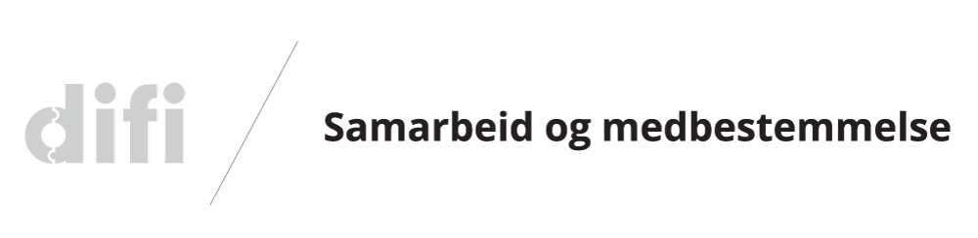

E-POST FOR Å TA NETTKURSET I BRUK

Til alle ledere og tillitsvalgte
Velkommen til opplæringstiltaket Samarbeid og medbestemmelse.
Ledere og tillitsvalgte har ulike oppgaver og roller, men begge har ansvar for å sikre medbestemmelsen til de ansatte. Difi har i samarbeid med hovedsammenslutningen og KMD utviklet et nettkurs i Samarbeid og medbestemmelse som skal øke vår kompetanse i Hovedavtalen, Hovedtariffavtalen og tjenestemannsloven, og lære oss om forutsetninger for godt samarbeid.

Øverste ledelse har vedtatt at vi skal gjennomføre opplæring i samarbeid og medbestemmelse slik at vi øker vår samarbeidskompetanse og sikrer medbestemmelsen i vår virksomhet. Vi skal ta i bruk nettkurset og det skal gjennomføres av både tillitsvalgte og ledere. Hensikten er å sikre felles forståelse av regelverk, styrke samarbeidet og legge til rette gode samarbeids- og medbestemmelsesprosesser. Kurset passer for både deg som er ny og for deg som er erfaren.
Kurset består av: del 1 Regelverk: lov- og avtaleverk, del 2 Samarbeid: samarbeidsprosesser og egenevaluering, og del 3 Samarbeid i praksis: dilemmatrening.
Til HR: Legge inn plan for gjennomføring. For ideer se pedagogisk veileder. Legg også ved innholdsoversikt over kurset.
Til kurset (lenke)

Lykke til!

